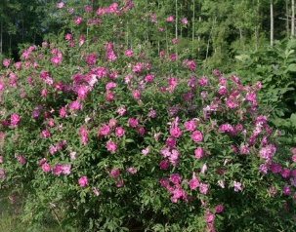
Arbustes – Liste des espèces offertes en 2024
 | Espèce | Exposition | Humidité du sol | Taille à maturité | Emplacement sur la rive | Description
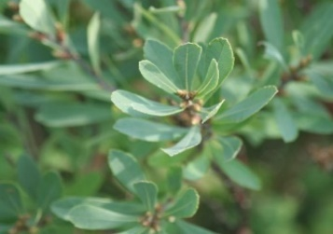 | Myrique baumier  Myrica gale |  | Élevée | ↔ 0,6-1,2 m  ↕ 2 m | Bas du talus | - Stabilise les sols  - Plante à fragrance  - Convient aux sols acides
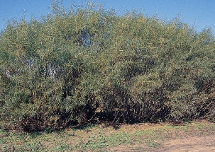 | Saule de l’intérieur  Salix interior |  | Moyenne à élevée | ↔ 1-2 m  ↕ 1,5 m | Partout | - Stabilise les sols  - Écran solaire  - Attire les papillons
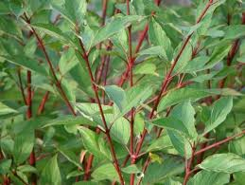 | Cornouiller stolonifère  Cornus stolonifera |  | Faible à élevée | ↔ 3 m  ↕ 2 m | Partout | - Stabilise le sol  - Tolère les sols compacts  - Plante drageonnante  - D’intérêt pour les oiseaux et les papillons  - Ignorée des cerfs  - Croissance rapide
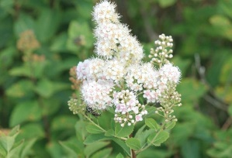 | Spirée à large feuilles  Spiraea latifolia |  | Moyenne | ↔ 0,6 -1 m  ↕ 0,6 -1 m | Partout | - Stabilise les sols  - Nourriture pour la faune  - Floraison juin à juillet
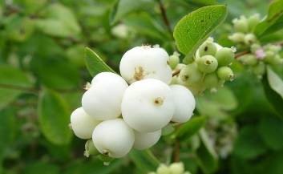 | Symphorine blanche  Symphoricarpos albus |  | Faible, moyenne à élevée | ↔ 1- 1,5 m  ↕ 1-1,5 m | Partout | - Produit des fleurs au début de l’été  - Stabilise les sols  - Croissance rapide  - Nourriture pour la faune  - Fruits non comestibles
 | Rosier palustre  Rosa palustris |  | Moyenne à élevée | ↔1 -2 m  ↕ 1,5 m | Bas du talus | - Convient aux sols acides  - Plante odorante  - Plante résistant bien aux insectes et maladies  - Fleurs roses suivies de fruits rouge persistant durant l'hiver  - Plante drageonnante

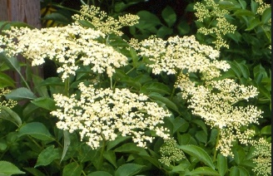
Arbustes (suite) – Liste des espèces offertes en 2024
 | Espèce | Exposition | Humidité du sol | Taille à maturité | Emplacement sur la rive | Description
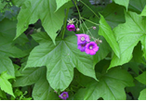 | Ronce odorante  Rubus odoratus |  | Moyenne à élevée | ↔ 1,5-2 m  ↕ 1,5-2 m | Bas ou milieu du talus | - Stabilise les sols  - Petites fleurs rosées, de juin à août  - Plante drageonnante  - Prends de l’expansion  - D’intérêt pour les oiseaux et les papillons  - Plante odorante
 | Sureau du Canada  Sambucus canadensis |  | Faible à moyenne | ↔ 1,5-3 m  ↕ 1,5- 2 m | Partout | - Stabilise les sols  - Plante odorante  - Fruits comestibles  - Feuilles peuvent être toxiques si ingérées  - Nourriture pour la faune
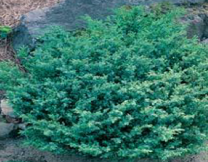 | Génévrier commun  Juniperus communis |  | Faible | ↔ 2,5-3 m  ↕ 1,5-3 m | Replat | - Contrôle l’érosion du sol  - Plante couvre sol  - Convient aux rocailles  - Ignorée des cerfs  - Plante odorante  - Croissance lente

Arbres – Liste des espèces offertes en 2024
 | Espèce | Exposition | Humidité du sol | Taille à maturité | Emplacement sur la rive |  | Description
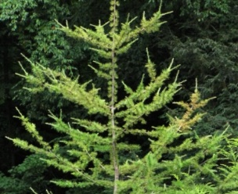 | Mélèze laricin  Larix laricina |  | Faible à élevée | ↔ 15-20 m  ↕ 10-15 m |  | Bas ou replat du talus | - Agit comme écran solaire  - Brise-vent  - Convient aux sols acides  - Nourriture pour la faune
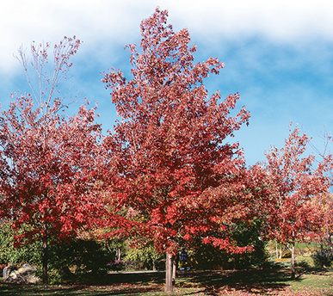 | Érable rouge  Acer rubrum |  | Moyenne à élevée | ↔ 9-20 m  ↕ 15-22 m | Bas ou milieu du talus |  | - Agit comme écran solaire  - Protection contre l’érosion mineure des glaces  - Croissance rapide  - Nourriture pour la faune

